**MÔ TẢ CHI TIẾT USE CASE (ĐẶC TẢ USE CASE)**

**Thêm sản phẩm**

| Use case ID | 1 |
| --- | --- |
| Use case name | Thêm sản phẩm |
| Description | Là Khách hàng, tôi muốn thêm sản phẩm vào giỏ hàng. |
| Actors | khách hàng |
| Priority | High |
| Triggers | KH mong muốn mua hoặc tìm hiểu sản phẩm |
| Pre-conditions | * truy cập vào web * có sản phẩm tại trang web |
| Post-conditions | * Khách hàng cập nhật sản phẩm vào giỏ hàng * Số lượng trong giỏ hàng tăng lên |
| Main flow | 1. Truy cập web 2. Hiển thị các sp 3. Lướt/ tìm kiếm sản phẩm 4. Chọn size, màu sắc, số lượng 5. KH nhấn nút thêm vào giỏ hàng |
| Alternative flows | 3a. Tìm kiếm sản phẩm tại danh mục sản phẩm  3a1. Gõ tay tìm kiếm sản phẩm |
| Exception flows | 2a. Nếu các sản phẩm hiển hiển không như mong muốn thì chuyển sang bước 3b. Nếu không tìm thấy sản phẩm mong muốn thì kết thúc |
| Business rules | N/A |
| Non-functional requirements | N/A |

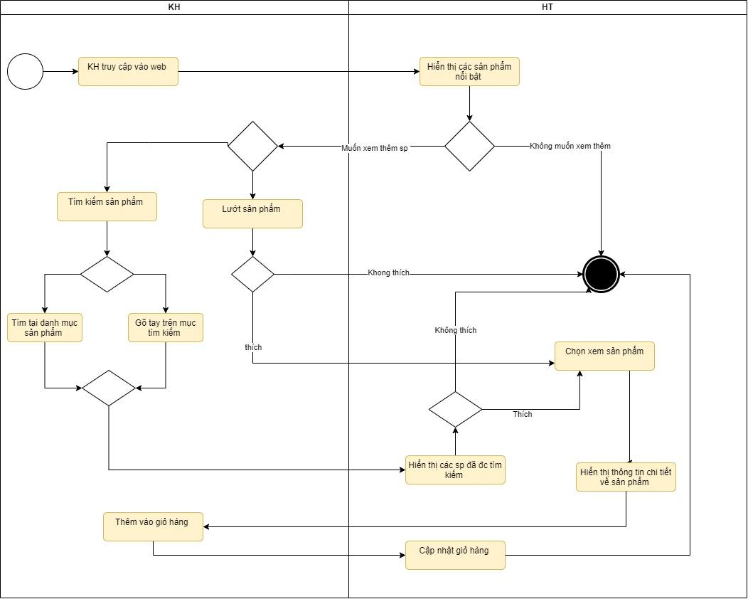

**MÔ TẢ CHI TIẾT USE CASE (ĐẶC TẢ USE CASE)**

**1.1 US thêm hàng nhập**

| Use case ID | 1.1 |
| --- | --- |
| Use case name | Thêm vào giỏ |
| Description | Là khách hàng, tôi muốn thêm hàng vào giỏ |
| Actors | Khách hàng |
| Priority | Medium |
| Triggers | Khách hàng thêm hàng vào giỏ hàng |
| Pre-conditions | * Giỏ hàng không đầy * Mặt hàng vẫn còn số lượng |
| Post-conditions | * Khách hàng thêm thành công hàng muốn thuê vào giỏ hàng |
| Main flow | 1. Nhấn thêm vào giỏ 2. Nhập số lượng muốn thêm 3. Kiểm tra giỏ hàng 4. Kiểm tra kho hàng 5. Xác nhận quyết định muốn thêm vào giỏ 6. Cập nhật kho hàng |
| Alternative flows |  |
| Exception flows | 3a. Nếu giỏ hàng đầy thì thông báo “Giỏ hàng bạn đã đầy” và kết thúc, nếu không đầy thì tiếp tục.  4a. Nếu kho hàng < hơn số lượng khách hàng thêm, thông báo “Vượt quá số lượng cho phép” và kết thúc, nếu kho hàng > hơn số lượng khách hàng thêm thì tiếp tục.  5a. Thông báo “Bạn có chắc muốn thêm vào giỏ hàng?”> Nếu khách hàng nhấn “không” thì kết thúc, nếu nhấn “có” thì tiếp tục. |

**Activity diagram:**

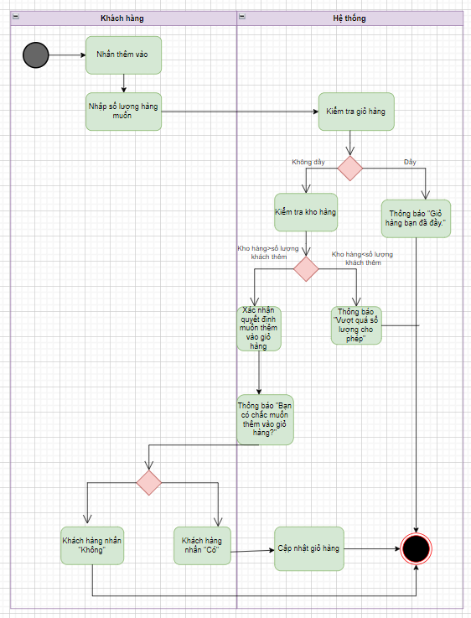

**MÔ TẢ CHI TIẾT USE CASE (ĐẶC TẢ USE CASE)**

* 1. **UC quét mã QR thanh toán**

| Use case ID |  |
| --- | --- |
| Use case name | Quét mã QR thanh toán |
| Description | Là khách hàng, tôi muốn thanh toán hóa đơn thuê đồ của mình. |
| Actors | Khách hàng |
| Priority | High |
| Triggers | Khách hàng nhấn xác nhận thanh toán |
| Pre-conditions | * Khách hàng có tài khoản ngân hàng * Khách hàng có thiết bị thông minh có camera và được kết nối wifi |
| Post-conditions | * Khách hàng thanh toán thành công * Thông tin đơn hàng được lưu vào hệ thống |
| Main flow | 1. Bấm chọn “Xác nhận thanh toán” 2. Hiển thị hóa đơn & mã QR 3. Kiểm tra thông tin đơn hàng 4. Quét mã QR 5. Kiểm tra giao dịch 6. Hiển thị hóa đơn online 7. Lưu hóa đơn |
| Alternative flows |  |
| Exception flows | 3a. Nếu sai thông tin sản phẩm hoặc sai thông tin cá nhân, nhấn “Thoát” và kết thúc  4a. Nếu khách hàng quét mã sau khi hết thời gian hiệu lực, hệ thống hiển thị thông báo “Xin vui lòng quét lại mã QR” và kết thúc  5a. Nếu giao dịch không hợp hợp lệ, hiển thị thông báo “Giao dịch không thành công” và kết thúc  7a. Nếu lưu không thành công thì hiển thị thông báo “Có lỗi xảy ra” và kết thúc |
| Business rules | N/A |
| Non-functional requirements | N/A |

Activity diagram

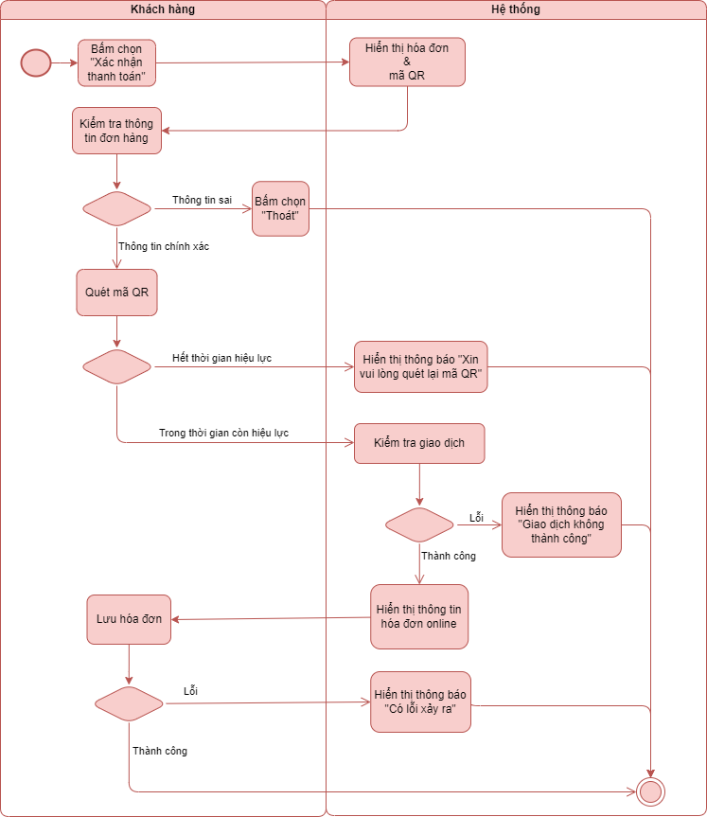

**MÔ TẢ CHI TIẾT USE CASE (ĐẶC TẢ USE CASE)**

**1.1 US thêm hàng nhập**

| Use case ID | 1 |
| --- | --- |
| Use case name | Thêm hàng nhập |
| Description | Là quản lý, tôi muốn thêm hàng mới về vào kho. |
| Actors | Quản lý |
| Priority | Medium |
| Triggers | Quản lý chọn mở chức năng thêm hàng mới |
| Pre-conditions | * Mã gắn cho trang phục không bị lỗi * Mã gắn cho trang phục không trùng với mã trong hệ thống |
| Post-conditions | * Thông tin trang phục đã được lưu trong hệ thống |
| Main flow | 1. Nhập mã trang phục 2. Kiểm tra mã trang phục 3. Chọn phân loại trang phục 4. Nhập mô tả trang phục 5. Nhập giá cho thuê 6. Lưu thông tin trang phục |
| Alternative flows | 1a. Quét mã trang phục  1a1. Máy quét lấy mã và đưa vào mục “Mã trang phục” |
| Exception flows | 2a. Nếu mã không hợp lệ vì chất lượng hình ảnh mã kém, hệ thống hiển thị thông báo “Không nhận diện được mã” và kết thúc.  2b. Nếu mã trùng với mã đã tồn tại trong hệ thống, hệ thống hiển thị thông báo “Đã tồn tại mã này” và kết thúc.  6a. Nếu lưu không thành công thì hiển thị thông báo “Có lỗi xảy ra” và kết thúc. |
| Business rules | N/A |
| Non-functional requirements | N/A |

**Activity diagram:**

